Kính thưa quí bạn
Hôm nau dến cùng các bạn vài chuyện đời thường như mọi khi
1. Anh Thục Vũ báo cho biết "Sau gần 3 năm qua, nay tờ Gateway Pundit có bài tường thuật về sự việc các nhà nghiên cứu Pháp vừa mới tuyên bố Hydroxychloroquine có khả năng làm giảm tỷ lệ tử vong“ xin gởi các bạn cùng đọc.
2. Một bài « báo » liệt kê 5 loại cà phê kiếm và đắt nhất thế giới. Biết cho vui, chẳng bao giờ chúng ta thấy được nó đừng nói là được uống thử.
3. Một bài viết nói « người Nhật mang vớ đi ngủ bất kể mùa hè hay mùa đông » tôi lấy làm lạ tìm thử coi tác giả có nói bướng hay không. Thấy thế nầy…
4. Góc đố vui và giải đáp.
HCD 7-Jan-2024
Nếu các bạn không thấy hình chỉ thấy cái khung trống không hình, thì nên dọc Microsoft Word attached.

From: 'Thuc Vu' via TGNS group <tienggoinonsong
To: ……….
Sent: Sunday, January 7, 2024 at 02:19:01 PM PST
Subject: TGNS - > KÍNH GỞI ÔNG HUỲNH CHIẾU ĐĂNG VỀ TỘI NÓI DỐI CHẾT NGƯỜI CỦA FAUCI – Kết quả mới nhất của các nhà Nghiên cứu Pháp cho thấy Hydroxychloroquine (HCQ – thuốc Ký Ninh chống Sốt rét) có khả năng giảm tỷ lệ tử vong do COVID-19 gây ra. : Binh nhan la con tho thu thuoc, toc Phat ngo nghoe, do vui va giai dap

Thưa ông Huỳnh Chiếu Đăng,
Sau khi dịch bệnh Corona Virus từ Vũ Hán tràn lan khắp thế giới, TT Trump có lần khuyến cáo về loại thuốc chống sốt rét Hydroxychloroquine có khả năng chống lại Covid nếu biết đùng đúng liều, thì liền ngay đó một thế lực vô minh đã cáo buộc loại thuốc này là một loại thuốc tẩy giết người. Sau gần 3 năm qua, nay tờ Gateway Pundit có bài tường thuật về sự việc các nhà nghiên cứu Pháp vừa mới tuyên bố Hydroxychloroquine có khả năng làm giảm tỷ lệ tử vong
https://www.thegatewaypundit.com/2023/11/fauci-lied-people-died-french-study-finds-hydroxychloroquine/.
Kính gởi đến ông am tường và xin ông hoan hỉ phổ biến trong bài viết của ông kỳ tới, để cho mọi người nhìn vào 2 chiều mà có thể tìm hiểu đâu là sự thật. Và như chúng tôi am tường, cho đến nay những loại thuốc ngừa Covid vào trong thân thể chúng ta vẫn còn là một loại thuốc thử nghiệm và một điều đáng nói hơn nữa số lượng nạn nhân đã chết cho loại thử nghiệm này không ngoài mục đích thay đổi cục diện chính trị mới trên toàn thế giới.
Kính ông
Thục Vũ
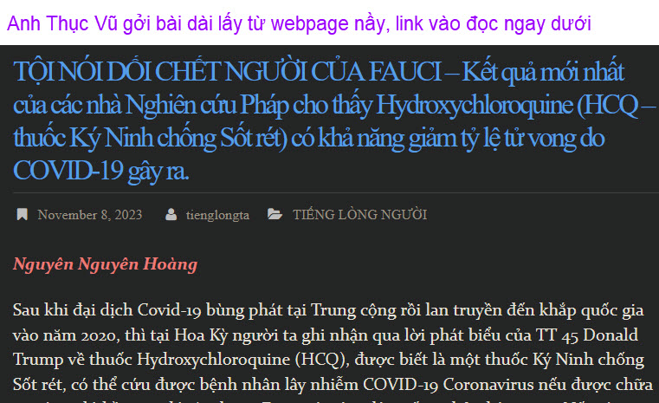
Bài anh Thục Vũ gởi tôi khá dài nhiểu hình ảnh (bên trên chỉ phần đầu), các bạn đọc tiếp nguyên văn nằm nơi đây:
https://tienglongta.com/2023/11/08/toi-noi-doi-chet-nguoi-cua-fauci-ket-qua-moi-nhat-cua-cac-nha-nghien-cuu-phap-cho-thay-hydroxychloroquine-hcq-thuoc-ky-ninh-chong-sot-ret-co-kha-nang-giam-ty-le-tu-vong-do-covid-19-gay-ra/
----------
HCD: Cám ơn anh Thục Vũ đã cho hay.
Cũng như câu kết luận hôm qua, xin trích lại: “HCD: Tình cờ thấy bài viết nầy thì trình các bạn xem chơi thôi. Tui không rành y khoa đâu.”
---------
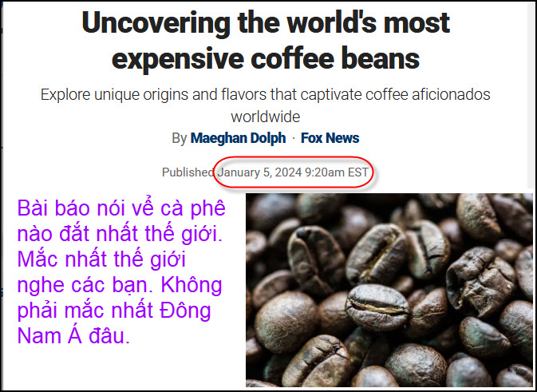
Nguồn tin và chi tiết: https://www.foxnews.com/world/worlds-most-expensive-coffee-beans
HCD tóm tắt bản tin : Những loại cà phê tinh tế này mắc vì hương vị và vì nguồn gốc hiếm có của chúng.
Kopi Luwak, Black Ivory Coffee, Hacienda La Esmeralda, Saint Helena Coffee, Jamaican Blue Mountain Coffee
1. Kopi Luwak
Còn được gọi là Cà phê Cầy hương, nó được thu hoạch từ hạt cà phê được mèo cầy hương ăn vào và bài tiết ra. “Viên ngọc Indonesia” này được tôn vinh vì cách sản xuất độc đáo, phức tạp để có được những hạt cà phê. Mức giá của nó cao ngất ngưởng, thu hút những người đam mê.
Kopi Luwak là một trong những loại cà phê đắt nhất trên toàn cầu, với giá dao động từ 100 đến 600 USD mỗi pound. Chi phí có thể thay đổi đáng kể dựa trên nguồn gốc, chất lượng và tính xác thực của nó.
HCD: Đọc câu nầy tôi nghi ngờ: có lẽ người mua nghi người ta làm giả. Do đó suy ra thì không phải nó mắc vì vị ngon, mà mắc vì người ta lập dị. Nếu nó ngon thì làm giả cái hương vị ngon sao cho được.

2. Cà Phê Đen Ngà (Black Ivory Coffee)
Có nguồn gốc từ những hạt cà phê được voi ăn và thài ra, đặc sản Thái Lan này tự hào có hương vị tinh tế và hiếm có. Cà phê voi nầy giá khoảng 1.900 USD một kg.
Kể từ cơn sốt Kopi Luwak, do cầy hương hoang ăn và thải ra, bắt đầu từ hơn mươi năm nay, những người sành cà phê đã tìm ra những cách khác thường để tạo ra loại cà phê hoàn hảo.

3. Hacienda La Esmeralda
Ở Panama, hạt Hacienda La Esmeralda làm say lòng những người đam mê cà phê bằng hương vị tinh tế, mô tả là hương hoa và trái cây. Những hạt cà phê này được bán với giá cao tại các cuộc đấu giá, cà phê của Panama lên tầm độc quyền toàn cầu. Trung bình, Cà phê Saint Helena có thể dao động từ $30 đến $60 mỗi pound, tùy thuộc vào các yếu tố như chất lượng, cách rang và cách đóng gói.

4. Cà phê Saint Helena
Ở hòn đảo Saint Helena hẻo lánh ở Nam Đại Tây Dương, hạt cà phê Saint Helena nổi lên do nguồn sản xuất hạn chế và thổ nhưỡng độc đáo. Sự khan hiếm và hương vị khác biệt của chúng, thu hút những người đam mê tìm kiếm ly cà phê tuyệt vời. Ngoài ra giá cả cũng phải chăng.

5. Cà phê núi xanh Jamaica
Cà phê Jamaica Blue Mountain, nổi tiếng với vị dịu nhẹ và không có vị đắng, nằm trong tầng lớp “quý tộc cà phê”. Được trồng ở dãy núi Blue Mountains của Jamaica, loại cà phê này đã có nhiều uy tín và đắt tiền. Giá có thể thay đổi dựa trên chất lượng, cách rang và đóng gói, nhưng nhìn chung, nó có thể dao động từ $30 đến $100 mỗi pound.
Những loại cà phê này, với hương vị độc đáo, số lượng có hạn và quy trình sản xuất phức tạp, được tôn sùng trong lĩnh vực cà phê không chỉ như đồ uống mà còn là mặt hàng xa xỉ.
HCD: Mời các bạn đọc chơi cho biết chớ ít khi nào chúng ta gặp được những loại cà phê vừa kể.

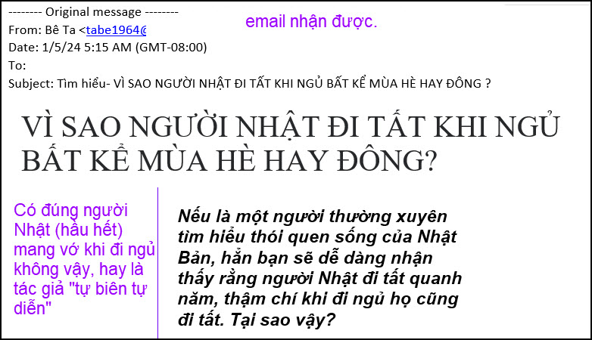
Tôi lấy làm lạ nên tìm thử thì thấy thế nầy:
Ở Nhật Bản, nhiều người tin rằng bạn không bao giờ nên ngủ mang vớ khi ngủ. Lý do là mang vớ đi ngủ “trông giống” xác người chết mang vớ trước khi hỏa táng.
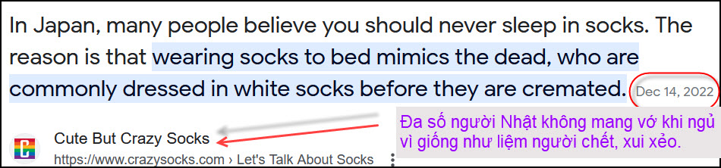

Câu hỏi là tác giả bài tiếng Việt có bịa không: Tôi không biết.
Một cô gái Nhật nói thế nầy: https://www.tiktok.com/t/ZT8XosPGa/
Tiktok ngắn mươi giây, các bạn xem thử coi sao. Hình trích ngay dưới.
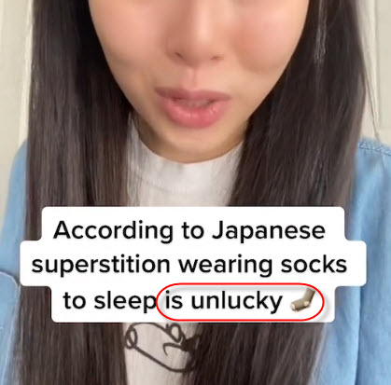

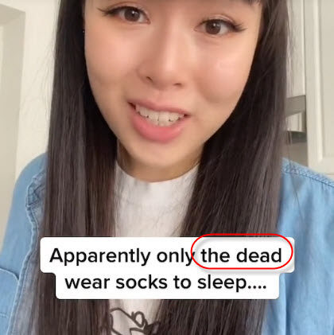
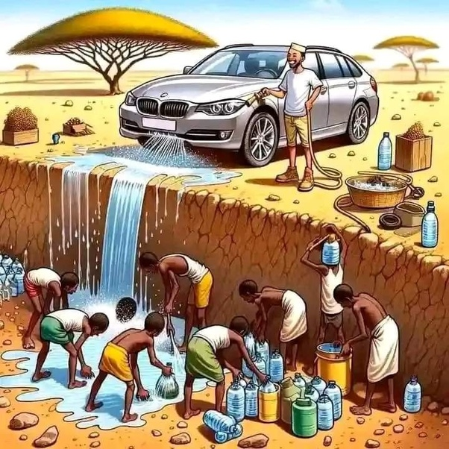
==================================
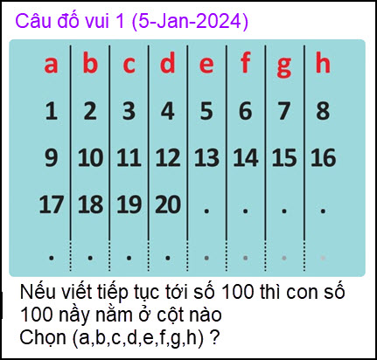
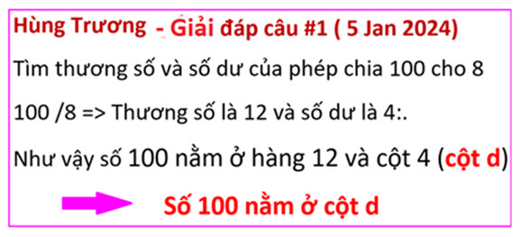
Anh Năng: Cột d

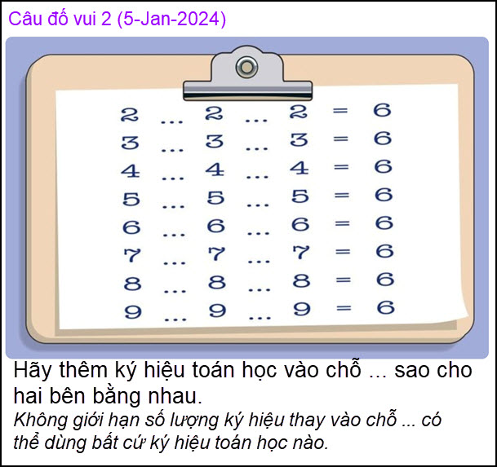
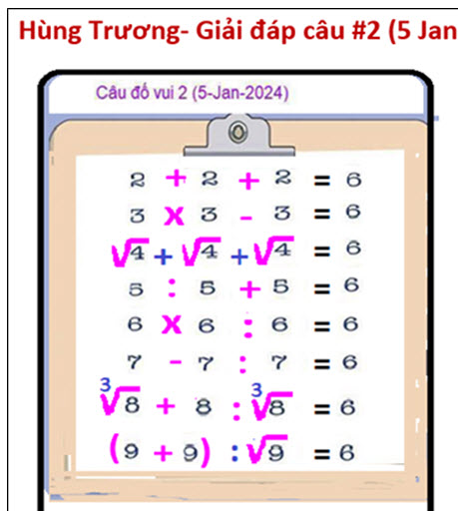

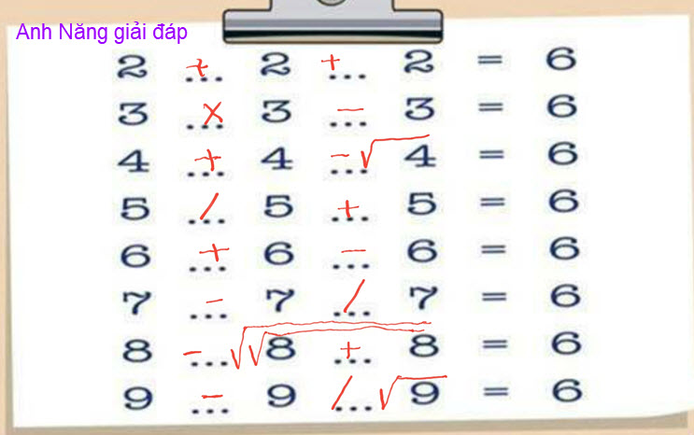
HCD: Qua giải đáp của hai bằng hữu chúng ta thấy có nhiểu cách khác nhau.
Thêm mộc cách khác:
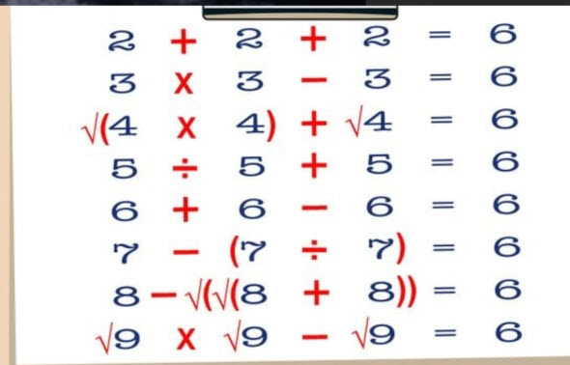

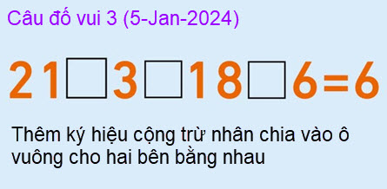
Anh An Cao: Câu đố vui 3 (5-Jan-2024), thêm ký hiệu: 21-3-18+6=6

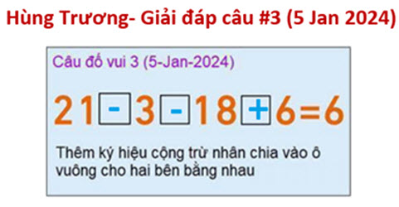

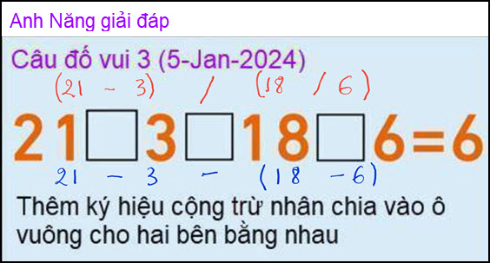

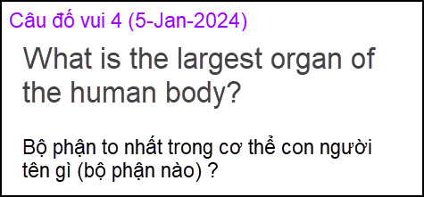
Anh An Cao: Câu đố vui 4 (5-Jan-2024): Bộ phận to nhất trong cơ thể con người là da.

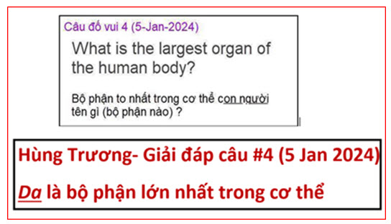
Anh Năng: Câu 4: Skin is the largest

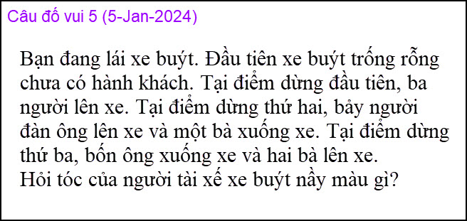
AnhAn Cao: Câu đố vui 5 (5-jan-2024): Tóc của người tài xế xe buýt có màu đen nâu (Brown Black)
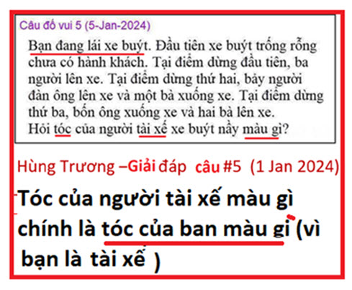
Anh Năng: Câu 5: Màu tốc của tôi. (vì tôi là tài xế)

From: an cao <an4648@
Sent: Saturday, January 6, 2024 10:14 CH
Subject: Re: [quanvenduong] FW: Binh nhan la con tho thu thuoc, toc Phat ngo nghoe, do vui va giai dap

Kính thầy,
Có nhiều câu đố vui, tôi chỉ biết đáp số có vài câu:
Câu đố vui 3 (5-Jan-2024), thêm ký hiệu: 21-3-18+6=6
Câu đố vui 4 (5-Jan-2024): Bộ phận to nhất trong cơ thể con người là da.
Câu đố vui 5 (5-jan-2024): Tóc của người tài xế xe buýt có màu đen nâu (Brown Black)
Tôi đang chờ để xem đáp số của những câu đố mà tôi không làm được. Xin được cám ơn thầy rất nhiều, tôi nhỏ tuổi hơn thầy rất nhiều mà tôi thường phải tìm chìa khóa và kiếng mắt vì bệnh hay quên, lúc thầy học Đai Học Sư Phạm Saigon thì tôi mới vào trường trung học.
Kính,
An Cao

From: nang huynh <nlehuynh@
Sent: Sunday, January 7, 2024 6:20 SA
Subject: Giải đáp các câu đố
Câu 1: Số 100 ở cột d ( thứ tư)
Câu 2: theo hình. 8 - [ (8+8)^0.5 ]^0.5
Câu 3: theo hình Phải dùng dấu ngoặc.
Câu 4: Skin is the largest
Câu 5: Màu tốc của tôi. (vì tôi là tài xế)
Cảm ơn Anh, chúc Anh mạnh khỏe
Năng
--------------------
